Государственное бюджетное профессиональное образовательное учреждение

«Нижегородский радиотехнический колледж»

# МДК 11.01 Технология разработки и защиты баз данных

ОТЧЁТ

по лабораторной работе № 18

## Тема «Написание хранимых процедур циклической структуры»

**Цель работы:** изучение механизма работы хранимых процедур в MySQL

Выполнил: Проверил:

обучающийся группы 2ИСиП-19-1 Преподаватель

Мамонов Антон Гутянская Е.М.

Нижний Новгород

2020г.

create procedure ho(in 4s int, in pr decimal(4,1)) – **4s-минимум четверок, pr-переменная увеличения**

begin

declare done int default 0; **переменная done со значением 0**

declare a4 int;

declare cur1 cursor for select student_id from student where fours>4s; **- создание курсора который выбирает id студентов из таблицы студенты, у которых количество четверок больше введенного**

declare continue handler for sqlstate '02000' set done=1; **- когда кончились записи ошибка по ошибке 02000 переменной done присваивается значение 1**

open cur1; **- открываем курсор**

repeat **– повторяем**

fetch cur1 into a4; **- назначаем значение переменной a4, равное текущему значению столбца**

if not done then **– условие**

update student set stipend=stipend+stipend*pr/100 where student_id=a4**; - обновляем значения стипендии у студентов, чьи id мы запомнили ранее**

end if; **- окончание повторения**

until done end repeat; **- повторять, пока есть данные**

close cur1; - **закрытие курсора**

end//

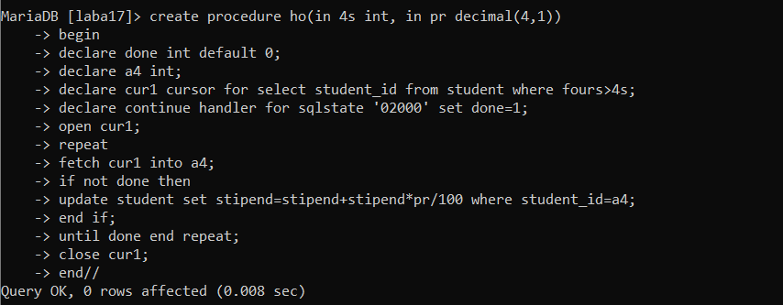

Значения стипендии до выполнения процедуры

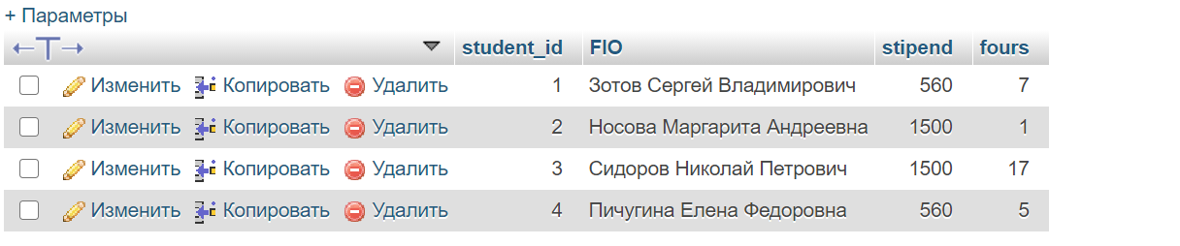

Задаем значения 4s и pr. Вызываем процедуру

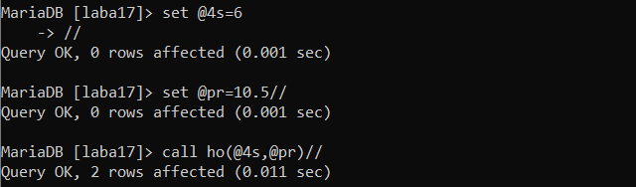

Значения стипендии после вызова процедуры

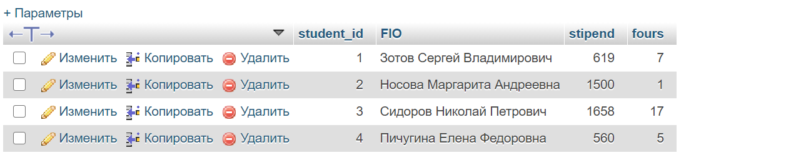

Вывод: в этой лабораторной работе я узнал, как писать хранимые процедуры с циклической системой. Это поможет в работе с большими объемами данных, когда нужно изменить что-то с каким-то условием. Удобная штука!